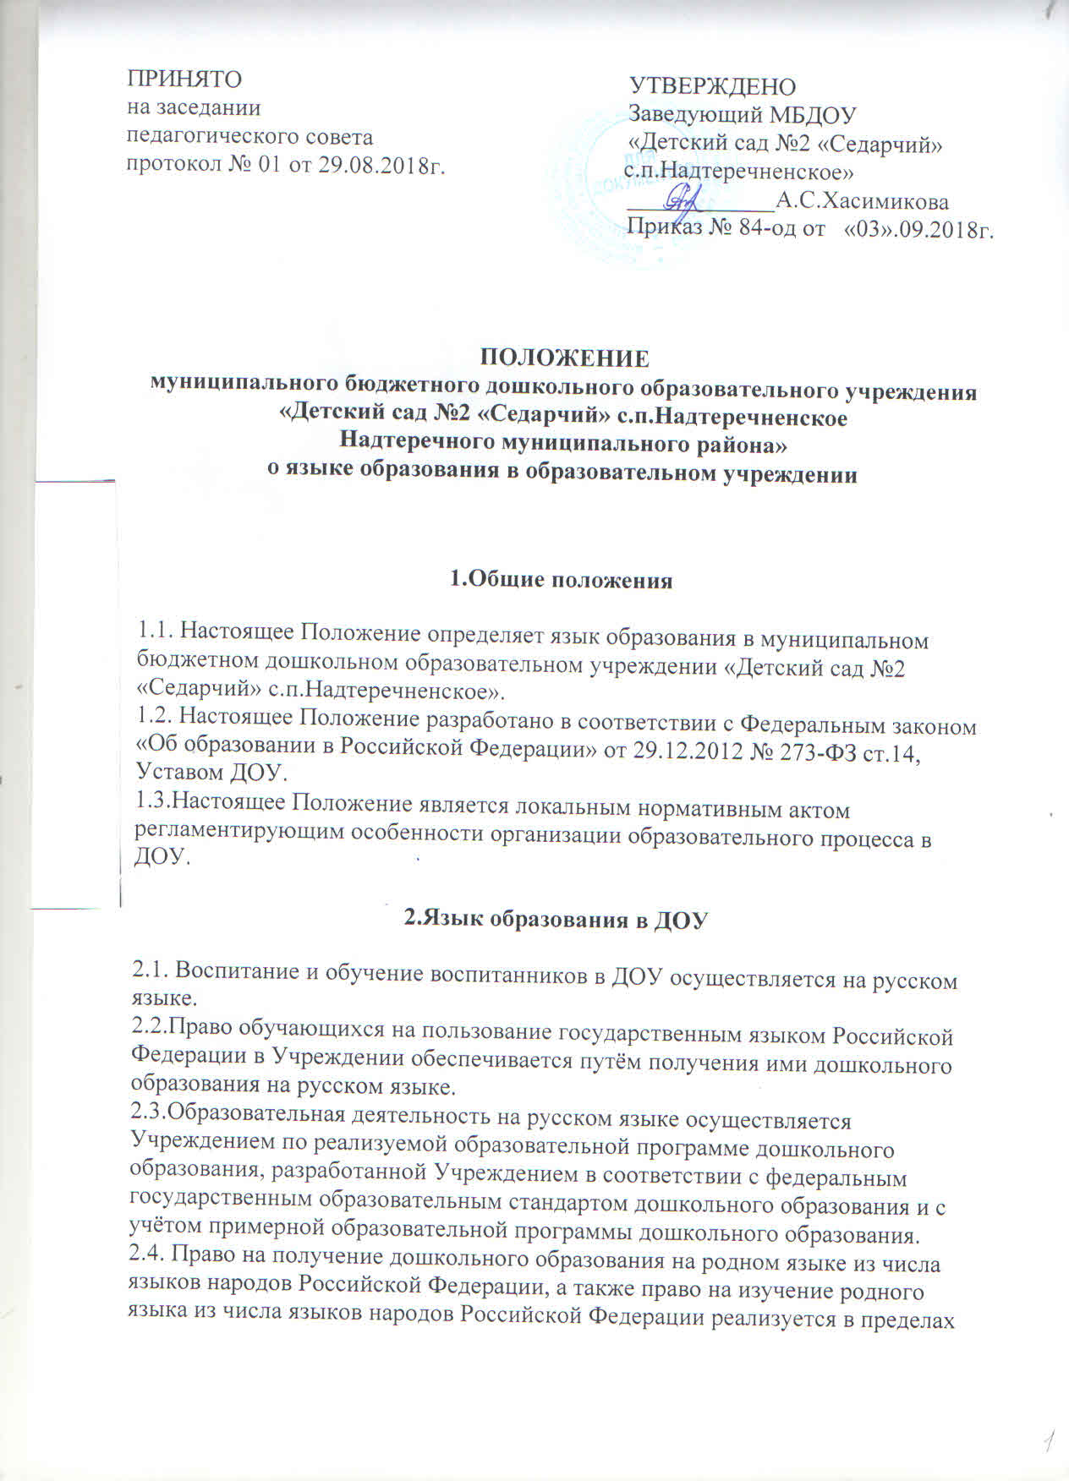

возможностей, предоставляемых системой образования, в порядке, установленном законодательством об образовании.

3.Заключительные положения

3.1.Настоящее Положение вступает в силу с момента издания приказа руководителя «Об утверждении «Положение о языке образования в муниципальном бюджетном дошкольном образовательном учреждении «Детский сад №2 «Седарчий» с.п.Надтеречненское» и действует до принятия нового «Положения о языке образования» в ДОУ.
3.2.Изменения в настоящее Положение могут вноситься ДОУ в соответствии с действующим законодательством и Уставом ДОУ.

